DECISÃO ADMINISTRATIVA
RESPOSTA AO RECURSO ADMINISTRATIVO

ASSUNTO: Análise de recurso administrativo e contrarrazões
REFERÊNCIA: Processo Licitatório nº 045/2025 - Pregão Eletrônico nº 011/2025
OBJETO: REGISTRO DE PREÇOS PARA AQUISIÇÃO DE MATERIAL MÉDICO HOSPITALAR PARA ATENDER A DEMANDA DO PRONTO ATENDIMENTO MUNICIPAL, FARMÁCIA E UNIDADES BÁSICAS DE SAÚDE DO MUNICÍPIO DE PERDIGÃO/MG.
RECORRENTE: WTRADE INTERMEDIAÇÃO DE NEGÓCIOS LTDA – M.E.

Vistos,
Trata-se da análise do recurso administrativo interposto pela empresa WTRADE INTERMEDIAÇÃO DE NEGÓCIOS LTDA – M.E contra a decisão proferida pela Pregoeira/Agente de Contratação, que declarou a licitante inabilitada no julgamento do processo licitatório em epígrafe pela existencial de penalidade sancionadora de idoneidade aplicada a licitante.

I. SINTESE DAS ALEGAÇÕES
Em suas razões recursais, a empresa recorrente alega, em suma, que:
- A suspensão temporária de participação em licitação e impedimento de contratar com a Administração Pública, aplicada por prazo não superior a dois anos, em razão de inexecução contratual, possui efeitos restritos ao âmbito do órgão ou entidade sancionadora, não repercutindo em outros entes da federação;
- Não teria sofrido a penalidade de declaração de inidoneidade, que possui efeitos mais amplos;
- As penalidades aplicadas à recorrente limitam-se, portanto, à esfera do órgão sancionador, não havendo fundamento para que fosse impedida de participar do presente certame;
- Ao final, requer o conhecimento do recurso e, no mérito, sua procedência, com a reconsideração da decisão da Pregoeira para declarar a empresa habilitada no certame e, consequentemente, vencedora da licitação.
É a síntese dos fatos.

II – DO CONHECIMENTO DO RECURSO
O recurso administrativo interposto pela empresa WTRADE INTERMEDIAÇÃO DE NEGÓCIOS LTDA – M.E. foi apresentado tempestivamente, razão pela qual dele se toma conhecimento, nos termos do art. 165, § 1º, da Lei Federal nº 14.133/2021.
Regista-se, que não houve contrarrazões.

III – DO MÉRITO
Apesar das alegações apresentadas pela recorrente, razão não lhe assiste.
Conforme pesquisa realizada pela equipe de licitação (decreto em anexo), a empresa encontrava-se sob impedimento de participar de licitação e contratar com a Administração, decorrente do Processo Licitatório nº 029/2022 da Prefeitura Municipal de Jaboticatuba, cuja sanção foi publicada em 27/07/2023, com vigência até 27/04/2025, vejamos:
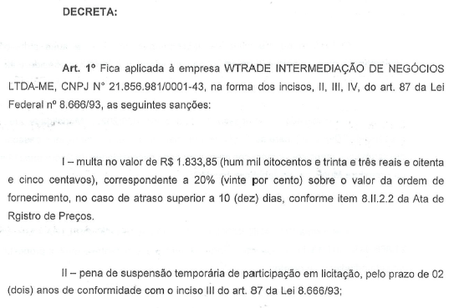
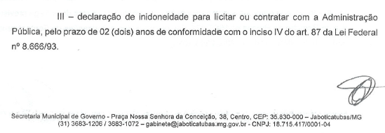

Nos termos da sanção aplicada, destaca-se a literalidade da norma, verbis:
Art. 87. (...)
IV - declaração de inidoneidade para licitar ou contratar com a Administração Pública enquanto perdurarem os motivos determinantes da punição ou até que seja promovida a reabilitação perante a própria autoridade que aplicou a penalidade, que será concedida sempre que o contratado ressarcir a Administração pelos prejuízos resultantes e após decorrido o prazo da sanção aplicada com base no inciso anterior.
Cumpre destacar que a sessão de julgamento do presente certame ocorreu em 14/07/2025, ou seja, antes do término da sanção punitiva, circunstância que por si só inviabilizava a participação da empresa na presente licitação.
O próprio edital do certame é expresso ao vedar tal situação, estabelecendo em seu item 3.9.4:
3.9. Não poderão disputar esta licitação:
(...)
“3.9.4. Pessoa física ou jurídica que se encontre, ao tempo da licitação, impossibilitada de participar da licitação em decorrência de sanção que lhe foi imposta.”
Assim, verifica-se que a decisão da Pregoeira encontra amparo tanto no instrumento convocatório quanto na legislação federal, sendo vedada a habilitação de empresa que, ao tempo da licitação, encontrava-se com restrição de idoneidade vigente.

IV – DOS PRINCÍPIOS APLICÁVEIS
Importa ressaltar que as licitações públicas são regidas pelos princípios insculpidos no art. 5º da Lei nº 14.133/2021, dentre os quais merecem especial relevo no caso concreto:
- Princípio do interesse público, que exige da Administração a seleção da proposta mais vantajosa, afastando a participação de empresas que reiteradamente descumprem suas obrigações;
- Princípio da segurança jurídica, que impõe à Administração a estrita observância das regras editalícias e das sanções aplicadas por outros entes públicos, assegurando isonomia e previsibilidade às relações contratuais.
Cabe registrar, ainda, que causa espanto a quantidade de processos sancionadores já aplicados à recorrente por descumprimento de obrigações contratuais, denotando histórico de comportamento incompatível com a confiança que deve nortear a relação entre o Poder Público e seus contratados.

V – DA CONCLUSÃO
Diante do exposto, verifica-se que:
- No momento da sessão de julgamento, em 14/07/2025, a recorrente encontrava-se atingida por sanção de impedimento vigente até 27/04/2025, situação que a inabilitava de participar do certame;
- A decisão da Pregoeira está em absoluta consonância com o item 3.9.4 do edital e com os princípios previstos na Lei nº 14.133/2021;
- A recorrente apresenta histórico reiterado de sanções aplicadas por outros órgãos da Administração, o que reforça a correção da decisão impugnada.

VI – DA DECISÃO
Conheço do recurso interposto pela empresa WTRADE INTERMEDIAÇÃO DE NEGÓCIOS LTDA – M.E., para, no mérito, julgar-lhe improcedente, mantendo-se a decisão de inabilitação da licitante adotada pela Pregoeira.
Não obstante, em atenção ao art. 165, §2º da Lei Federal nº 14.133/21, encaminha-se os autos à autoridade superior, para análise e ciência dos termos dessa decisão, para posterior deliberação do recurso administrativo em pauta
É como decido.

Perdigão, 29 de agosto de 2025.

